**TRƯỜNG ĐẠI HỌC LÂM NGHIỆP**  
**VIETNAM NATIONAL UNIVERSITY OF FRESTRY**  
**KHOA KINH TẾ VÀ QUẢN TRỊ KINH DOANH**  
**---------o0o----------**



**MÔN HỌC: XỬ LÝ ẢNH  
Đề Tài: Nhận Diện Gương Mặt**

Giáo viên hướng dẫn: Mai Hà An  
Sinh viên thực hiện: Nguyễn Thị Huế  
Mã sinh viên: 1751070171  
Lớp: K62_HTTT  
Khóa học: 2017 - 2021

# PHẦN I: GIỚI THIỆU CHUNG

## Đối tượng chính của vấn đề.

Ngày nay, khi cuộc cách mạng 4.0 ngày càng phát triển thì mọi người đểu rất quan tâm đến công nghệ nhận diện thông minh. Nhận diện thông minh đã không còn là đề tài mới đối với mọi người, đây cũng là một công nghệ đang dần phát triển khi làm bảo mật. Nhận diện gương mặt thông minh là các giải pháp sử dụng trí thông minh nhân tạo (AI) để phát hiện gương mặt từ hình ảnh hoặc video được ghi nhận bởi camera, so khớp với các hình ảnh khuôn mặt có trong cơ sở dữ liệu khuôn mặt đã được lưu trước.

## Mục đích chính.

Nhận diện gương mặt hiện rất được mọi người quan tâm để nghiên cứu, ở báo cáo này sẽ hiểu rõ hơn về công nghệ nhân diện (AI) và cách nhận diện diện gương mặt qua ảnh và webcam.

## Nội dung thực hiện

* Tìm hiểu, thu thập dữ liệu, xử lý ảnh thành các file xml.
* Xây dựng model để training nhận diện gương mặt.
* Code python trên notepad, chạy trên anaconda hoặc trên google colad

## Công nghệ

* LabelImg: là một công cụ chú thích hình ảnh đồ họa cung cấp hình ảnh với các hộp giới hạn sau khi dán nhãn. Nó được viết bằng Python và sử dụng Qt (một trong những GUI phổ biến nhất cho python) cho giao diện đồ họa của nó. Dữ liệu có nhãn đầu ra được lưu dưới dạng tệp XML ở định dạng PASCAL VOC, định dạng được ImageNet sử dụng. Ngoài ra, định dạng YOLO được hỗ trợ trong công cụ này.
* Anaconda: là một giao diện người dùng đồ họa trên máy tính để bàn (GUI) có trong bản phân phối Anaconda cho phép người dùng khởi chạy ứng dụng và quản lý các gói, môi trường và kênh chung cư mà không cần sử dụng các lệnh dòng lệnh. Navigator có thể tìm kiếm các gói trên Anaconda Cloud hoặc trong Anaconda Repository cục bộ, cài đặt chúng trong một môi trường, chạy các gói và cập nhật chúng. Nó có sẵn cho Windows, macOS và Linux.
* OpenCV:  viết tắt của **thư viêm tầm nhìn mã nguồn mở**là tập hợp các chức năng [lập trình di động](https://nordiccoder.com/blog/di-dong/) cho thị giác máy tính thời gian thực và machine learning. Nó có giao diện C++, Python và Java và hỗ trợ Windows, Linux, MacOS, iOS và Android. Nó cũng hỗ trợ các framework deep learning TensorFlow và PyTorch. Được viết nguyên bản bằng C / C++, thư viện có thể tận dụng xử lý đa lõi.
* Tensorflow:  là một thư viện phần mềm nguồn mở để xây dựng các mô hình machine learning. Kiến trúc linh hoạt của nó cho phép triển khai mô hình dễ dàng trên nhiều nền tảng khác nhau, từ máy tính để bàn đến thiết bị di động. Hiện tại, TensorFlow cung cấp hai giải pháp để triển khai các mô hình machine learning trên thiết bị di động: TensorFlow Mobile và TensorFlow Lite.
* Python: là một [ngôn ngữ lập trình](https://vi.wikipedia.org/wiki/Ng%C3%B4n_ng%E1%BB%AF_l%E1%BA%ADp_tr%C3%ACnh) bậc cao cho các mục đích lập trình đa năng, do [Guido van Rossum](https://vi.wikipedia.org/w/index.php?title=Guido_van_Rossum&action=edit&redlink=1) tạo ra và lần đầu ra mắt vào năm [1991](https://vi.wikipedia.org/wiki/1990). Python được thiết kế với ưu điểm mạnh là dễ đọc, dễ học và dễ nhớ. Python là ngôn ngữ có hình thức rất sáng sủa, cấu trúc rõ ràng, thuận tiện cho người mới học lập trình. Cấu trúc của Python còn cho phép người sử dụng viết mã lệnh với số lần gõ phím tối thiểu.

# PHẦN II: CÁCH ĐÀO TẠO BỘ PHÂN LOẠI PHÁT HIỆN ĐỐI TƯỢNG CHO NHIỀU ĐỐI TƯỢNG BẰNG TENSORFLOW (GPU) TRÊN WINDOWS 10

## 2.1. Chuẩn bị

* Cài đặt Anaconda, CUDA, cuDNN
* Anaconda là một công cụ phần mềm tạo môi trường Python ảo để bạn có thể cài đặt và sử dụng các thư viên Python mà không cần lo lắng về việc tạo xung đột phiên bản với các bản cài đặt hiện có. Anaconda hoạt động tốt trên Windows và cho phép bạn sử dụng nhiều thư viện Python thường chỉ hoạt động trên hệ thống Linux. Nó cung cấp một phương pháp đơn giản để cài đặt TensorFlow. Nó cũng tự động cài đặt các phiên bản CUDA và cuDNN mà bạn cần để sử dụng TensorFlow trên GPU.
* Thiết lập Thư mục TensorFlow và Môi trường ảo Anaconda
* Tạo một thư mục trực tiếp trong C: và đặt tên là “tensorflow1”. Thư mục làm việc này sẽ chứa khung phát hiện đối tượng TensorFlow đầy đủ, cũng như hình ảnh đào tạo, dữ liệu đào tạo, bộ phân loại được đào tạo, tệp cấu hình và mọi thứ khác cần thiết cho bộ phân loại phát hiện đối tượng.
* Tải xuống toàn bộ kho lưu trữ phát hiện đối tượng TensorFlow tại <https://github.com/tensorflow/models> bằng cách nhấp vào nút “Sao chép hoặc Tải xuống” và tải xuống tệp zip. Mở tệp zip đã tải xuống và giải nén trực tiếp thư mục “models-master” vào thư mục C: \ tensorflow1 mà bạn vừa tạo. Đổi tên “models-master” thành chỉ “models”.
* Tải mô hình Faster-RCNN-Inception-V2 tại <https://github.com/EdjeElectronics/TensorFlow-Object-Detection-API-Tutorial-Train-Multiple-Objects-Windows-10> . Mở tệp Fast_rcnn_inception_v2_coco_2018_01_28.tar.gz đã tải xuống bằng trình lưu trữ tệp như WinZip hoặc 7-Zip và giải nén thư mục quick_rcnn_inception_v2_coco_2018_01_28 vào thư mục C: \ tensorflow1 \ models \ research \ object_detection. (Lưu ý: Ngày và phiên bản của mô hình có thể sẽ thay đổi trong tương lai, nhưng nó vẫn sẽ hoạt động với hướng dẫn này.)
* Nếu bạn muốn đào tạo trình phát hiện đối tượng của riêng mình, hãy xóa các tệp sau (không xóa các thư mục):
* Tệp “train, test” trong “\object_detection\images\”
* Tệp “test_label.csv” và “train_labels.csv” trong “\object_detection\images\”
* Tệp training trong object_detection
* Tệp inference_graph trong object_detection
* Xử lý ảnh
* Tải ảnh xuống (Chọn loạt ảnh *.jpg) và lưu trữ tất cả ảnh tải đã xuống trong thư mục train, sau đó sao chép 30% ảnh trong thư mục train sang thư mục test. (Thư mục “train, test” trong thư mục “C: \ tensorflow1 \ models \ research \ object_detection”).
* Tiến hành gán nhãn cho từng ảnh trong 2 thư mục train và test trên công cụ LabelImg.
* Tham khảo cài đặt LabelImg tại <https://github.com/maihaan/XLA_K62>
* Thao tác gán nhãn:
  + Mở phần mềm vào View-> Auto Save Mode
  + Vào Change Save Dir chọn chỗ lưu ảnh đã gán nhãn và Open Dir chọn chỗ ảnh bạn đã thu thập.
  + Vẽ một hình hộp trên hình cần nhận diện ghi tên đối tượng và nhấn Save.

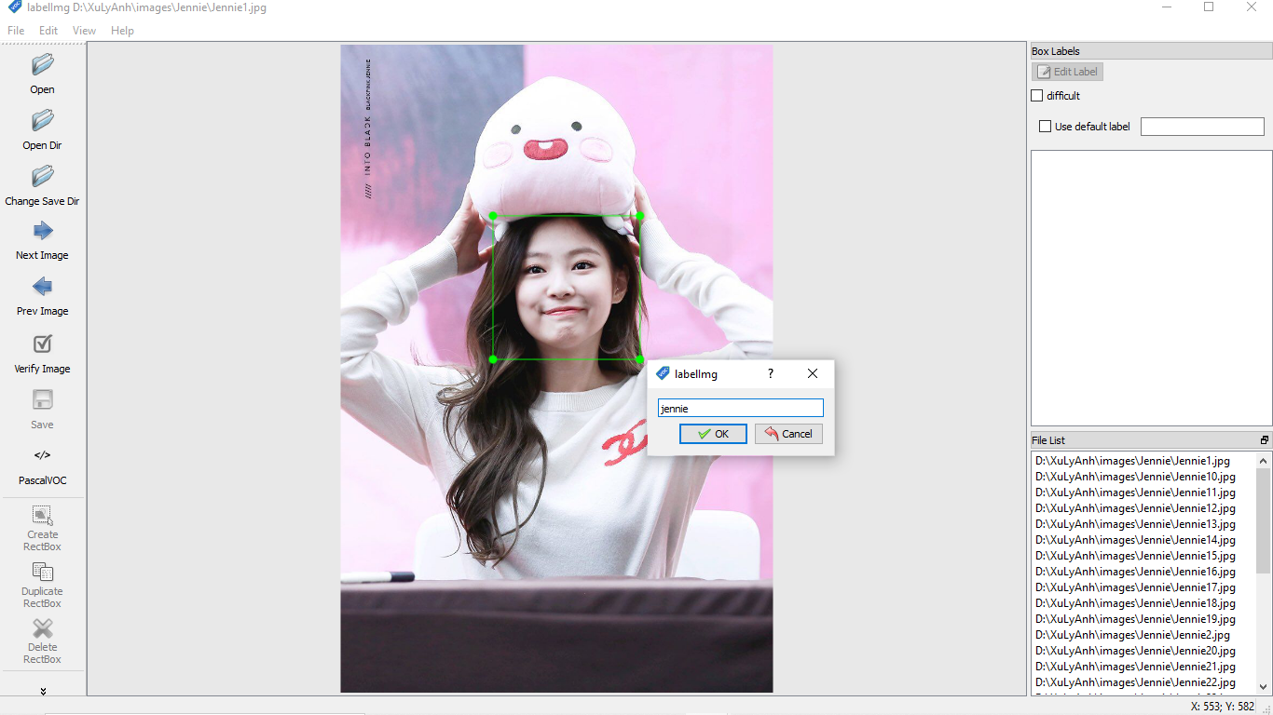

***Chú ý***: Để đào tạo trình phát hiện đối tượng của riêng mình cần chỉnh sửa một số files sau:

* Trong file faster_rcnn_inception_v2_anh.config cần thay đổi thông số num_classes và num_examples

+ num_classes

model {

faster_rcnn {

num_classes: 4 //số đối tượng nhận diện

image_resizer {

keep_aspect_ratio_resizer {

min_dimension: 600

max_dimension: 1024

}

+ num_examples

eval_config: {

num_examples: 67 //số ảnh test

max_evals: 10

}

* Trong file labelmap.pbtxt cần chỉnh sửa đối tượng

item {

id: 1

name: 'Jennie'

}

item {

id: 2

name: 'Jisoo'

}

item {

id: 3

name: 'Lisa'

}

item {

id: 4

name: 'Rose'

}

* Trong file generate_tfrecord.py thay thế các nhãn đối tượng khớp với file labelmap.pbtxt.

def class_text_to_int(row_label):

if row_label == 'Jennie':

return 1

elif row_label == 'Jisoo':

return 2

elif row_label == 'Lisa':

return 3

elif row_label == 'Rose':

return 4

else:

None

## 2.2. Đào tạo chương trình

* Thiết lập môi trường ảo Anaconda mới
* Từ menu Start trong Windows, tìm kiếm tiện ích Anaconda Prompt, nhấp chuột phải vào nó và nhấp vào “Run as Administrator”. Nếu Windows hỏi bạn có muốn cho phép nó thực hiện các thay đổi đối với máy tính của bạn hay không, hãy nhấp vào Có.

Trong cửa sổ lệnh bật lên, hãy tạo một môi trường ảo mới được gọi là “tensorflow2” bằng cách ra lệnh sau:

C:\> conda create -n tensorflow2 pip python=3.5

Sau đó, kích hoạt môi trường và cập nhật pip bằng cách:

C:\> activate tensorflow2

(tensorflow2) C:\>python -m pip install --upgrade pip

Cài đặt các gói cần thiết khác bằng cách sử dụng các câu lệnh sau:

(tensorflow1) C:\> conda install -c anaconda protobuf

(tensorflow1) C:\> pip install pillow

(tensorflow1) C:\> pip install lxml

(tensorflow1) C:\> pip install Cython

(tensorflow1) C:\> pip install contextlib2

(tensorflow1) C:\> pip install jupyter

(tensorflow1) C:\> pip install matplotlib

(tensorflow1) C:\> pip install pandas

(tensorflow1) C:\> pip install opencv-python

Định cấu hình biến môi trường PYTHONPATH

Biến PYTHONPATH phải được tạo trỏ đến các thư mục \ models, \ models \ research và \ models \ research \ slim. Thực hiện việc này bằng cách đưa ra các lệnh sau:

(tensorflow1) C:\> set PYTHONPATH=C:\tensorflow1\models;C:\tensorflow1\models\research;C:\tensorflow1\models\research\slim

Biên dịch Protobufs và chạy setup.py

(tensorflow1) C:\> cd C:\tensorflow1\models\research

protoc --python_out=. .\object_detection\protos\anchor_generator.proto .\object_detection\protos\argmax_matcher.proto .\object_detection\protos\bipartite_matcher.proto .\object_detection\protos\box_coder.proto .\object_detection\protos\box_predictor.proto .\object_detection\protos\eval.proto .\object_detection\protos\faster_rcnn.proto .\object_detection\protos\faster_rcnn_box_coder.proto .\object_detection\protos\grid_anchor_generator.proto .\object_detection\protos\hyperparams.proto .\object_detection\protos\image_resizer.proto .\object_detection\protos\input_reader.proto .\object_detection\protos\losses.proto .\object_detection\protos\matcher.proto .\object_detection\protos\mean_stddev_box_coder.proto .\object_detection\protos\model.proto .\object_detection\protos\optimizer.proto .\object_detection\protos\pipeline.proto .\object_detection\protos\post_processing.proto .\object_detection\protos\preprocessor.proto .\object_detection\protos\region_similarity_calculator.proto .\object_detection\protos\square_box_coder.proto .\object_detection\protos\ssd.proto .\object_detection\protos\ssd_anchor_generator.proto .\object_detection\protos\string_int_label_map.proto .\object_detection\protos\train.proto .\object_detection\protos\keypoint_box_coder.proto .\object_detection\protos\multiscale_anchor_generator.proto .\object_detection\protos\graph_rewriter.proto .\object_detection\protos\calibration.proto .\object_detection\protos\flexible_grid_anchor_generator.proto

Cuối cùng, chạy các lệnh sau từ thư mục C: \ tensorflow1 \ models \ research:

(tensorflow1) C:\tensorflow1\models\research> python setup.py build

(tensorflow1) C:\tensorflow1\models\research> python setup.py install

Tải thư mục Tensorflow2 vừa tạo tải lên driver của mình và đổi tên thư mục là Tensorflow 🡪Chuột trái vào driver chọn ứng dụng khác để kết nối với Google Colaboratory🡪Traning model

Thay đổi thời gian chạy thành GPU

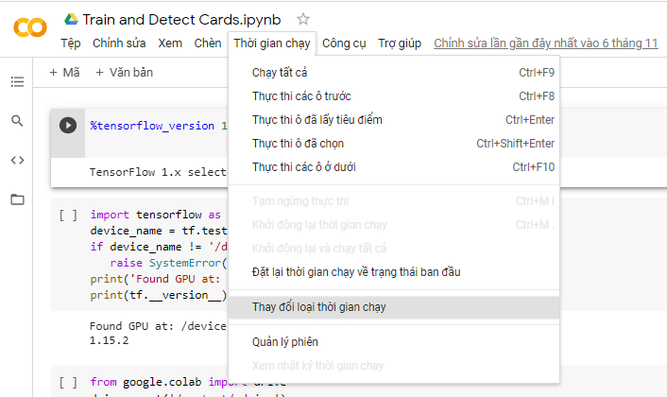

Chạy lần lượt các câu lệnh sau:

%tensorflow_version 1.x

import tensorflow as tf

device_name = tf.test.gpu_device_name()

if device_name != '/device:GPU:0':

   raise SystemError('GPU device not found')

print('Found GPU at: {}'.format(device_name))

print(tf.__version__)

Chọn tài khoản google drever bạn dùng để đăng nhập vào Google Colab (tài khoản có kết nối với driver chứa tensorflow cần đào tạo).



Sao chép mã bên dưới Paste vào phiên Colab đang chạy rồi nhấn **Enter**.

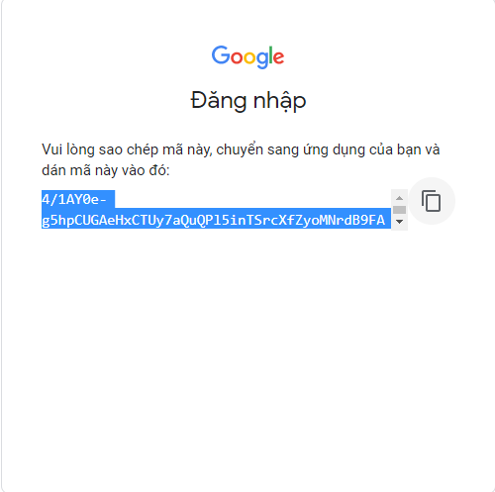

Tiếp tục chạy các mã và sửa đường dẫn theo driver của mình.

%cd '/content/gdrive/My Drive/tensorflow/'

!apt-get install protobuf-compiler python-pil python-lxml python-tk

!pip install Cython

%cd /content/gdrive/My Drive/tensorflow/models/research/

!protoc object_detection/protos/*.proto --python_out=.

!pip install tf_slim

%cd  /content/gdrive/My Drive/tensorflow/models/research/object_detection/

import os

os.environ['PYTHONPATH'] += ':/content/gdrive/My Drive/tensorflow/models/research/:/content/gdrive/My Drive/tensorflow/models/research/slim'

!python setup.py build

!python setup.py install

import time, psutil

Start = time.time()- psutil.boot_time()

Left= 12*3600 - Start

print('Time remaining for this session is: ', Left/3600)

%cd /content/gdrive/My Drive/tensorflow/models/research/object_detection/builders/

!python model_builder_test.py

%cd /content/gdrive/My Drive/tensorflow/models/research/object_detection

!python generate_tfrecord.py --csv_input=images/train_labels.csv --image_dir=images/train --output_path=train.record

!python generate_tfrecord.py --csv_input=images/test_labels.csv --image_dir=images/test --output_path=test.record

%load_ext tensorboard

%tensorboard --logdir training/

Bắt đầu đào tạo. Chạy các mã dưới để đào tạo mô hình

Đào tạo cho đến khi global step hơn 50000 và loss nhỏ hơn 0.05 (Lúc thấy điểm kiểm tra và bạn thấy thích hợp thì dừng lại nhấn **ctrl+M**)

!python train.py --logtostderr --train_dir=training/ --pipeline_config_path=training/faster_rcnn_inception_v2_anh.config

Vào models-master -> research -> object_detection -> training lấy điểm kiểm tra cao nhất.

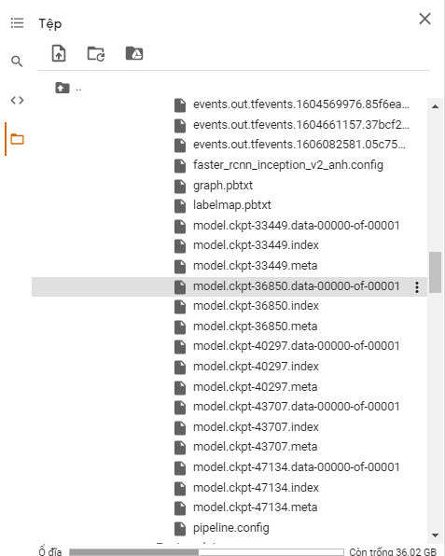

Lấy điểm kiểm tra thay vào đuôi ckpt.

!python export_inference_graph.py --input_type image_tensor --pipeline_config_path training/faster_rcnn_inception_v2_anh.config --trained_checkpoint_prefix training/model.ckpt-47134--output_directory inference_graph

* Nhận diện gương mặt qua ảnh chạy trên Google Colad
* Copy đoạn code phía dưới và chỉnh sửa đường dẫn tới ảnh, ta tiếp tục chạy trên google colad để nhận diện.

######## Image Object Detection Using Tensorflow-trained Classifier #########

# Author: Evan Juras

# Date: 1/15/18

# Description:

# This program uses a TensorFlow-trained neural network to perform object detection.

# It loads the classifier and uses it to perform object detection on an image.

# It draws boxes, scores, and labels around the objects of interest in the image.

## Some of the code is copied from Google's example at

## https://github.com/tensorflow/models/blob/master/research/object_detection/object_detection_tutorial.ipynb

## and some is copied from Dat Tran's example at

## https://github.com/datitran/object_detector_app/blob/master/object_detection_app.py

## but I changed it to make it more understandable to me.

# Import packages

import os

import cv2

from google.colab.patches import cv2_imshow

import numpy as np

import tensorflow as tf

import sys

# This is needed since the notebook is stored in the object_detection folder.

sys.path.append("..")

# Import utilites

from utils import label_map_util

from utils import visualization_utils as vis_util

# Name of the directory containing the object detection module we're using

MODEL_NAME = 'inference_graph'

IMAGE_NAME = 'Jennie1.jpg'

# Grab path to current working directory

CWD_PATH = os.getcwd()

# Path to frozen detection graph .pb file, which contains the model that is used

# for object detection.

PATH_TO_CKPT = os.path.join(CWD_PATH,MODEL_NAME,'frozen_inference_graph.pb')

# Path to label map file

PATH_TO_LABELS = os.path.join(CWD_PATH,'training','labelmap.pbtxt')

# Path to image

PATH_TO_IMAGE = os.path.join(CWD_PATH,IMAGE_NAME)

# Number of classes the object detector can identify

NUM_CLASSES = 4

# Load the label map.

# Label maps map indices to category names, so that when our convolution

# network predicts `5`, we know that this corresponds to `king`.

# Here we use internal utility functions, but anything that returns a

# dictionary mapping integers to appropriate string labels would be fine

label_map = label_map_util.load_labelmap(PATH_TO_LABELS)

categories = label_map_util.convert_label_map_to_categories(label_map, max_num_classes=NUM_CLASSES, use_display_name=True)

category_index = label_map_util.create_category_index(categories)

# Load the Tensorflow model into memory.

detection_graph = tf.Graph()

with detection_graph.as_default():

    od_graph_def = tf.GraphDef()

    with tf.gfile.GFile(PATH_TO_CKPT, 'rb') as fid:

        serialized_graph = fid.read()

        od_graph_def.ParseFromString(serialized_graph)

        tf.import_graph_def(od_graph_def, name='')

    sess = tf.Session(graph=detection_graph)

# Define input and output tensors (i.e. data) for the object detection classifier

# Input tensor is the image

image_tensor = detection_graph.get_tensor_by_name('image_tensor:0')

# Output tensors are the detection boxes, scores, and classes

# Each box represents a part of the image where a particular object was detected

detection_boxes = detection_graph.get_tensor_by_name('detection_boxes:0')

# Each score represents level of confidence for each of the objects.

# The score is shown on the result image, together with the class label.

detection_scores = detection_graph.get_tensor_by_name('detection_scores:0')

detection_classes = detection_graph.get_tensor_by_name('detection_classes:0')

# Number of objects detected

num_detections = detection_graph.get_tensor_by_name('num_detections:0')

# Load image using OpenCV and

# expand image dimensions to have shape: [1, None, None, 3]

# i.e. a single-column array, where each item in the column has the pixel RGB value

image = cv2.imread(PATH_TO_IMAGE)

image_rgb = cv2.cvtColor(image, cv2.COLOR_BGR2RGB)

image_expanded = np.expand_dims(image_rgb, axis=0)

# Perform the actual detection by running the model with the image as input

(boxes, scores, classes, num) = sess.run(

    [detection_boxes, detection_scores, detection_classes, num_detections],

    feed_dict={image_tensor: image_expanded})

# Draw the results of the detection (aka 'visulaize the results')

vis_util.visualize_boxes_and_labels_on_image_array(

    image,

    np.squeeze(boxes),

    np.squeeze(classes).astype(np.int32),

    np.squeeze(scores),

    category_index,

    use_normalized_coordinates=True,

    line_thickness=8,

    min_score_thresh=0.60)

# All the results have been drawn on image. Now display the image.

cv2_imshow(image)

# Press any key to close the image

cv2.waitKey(0)

# Clean up

cv2.destroyAllWindows()

* Kết quả nhận diện gương mặt qua ảnh:

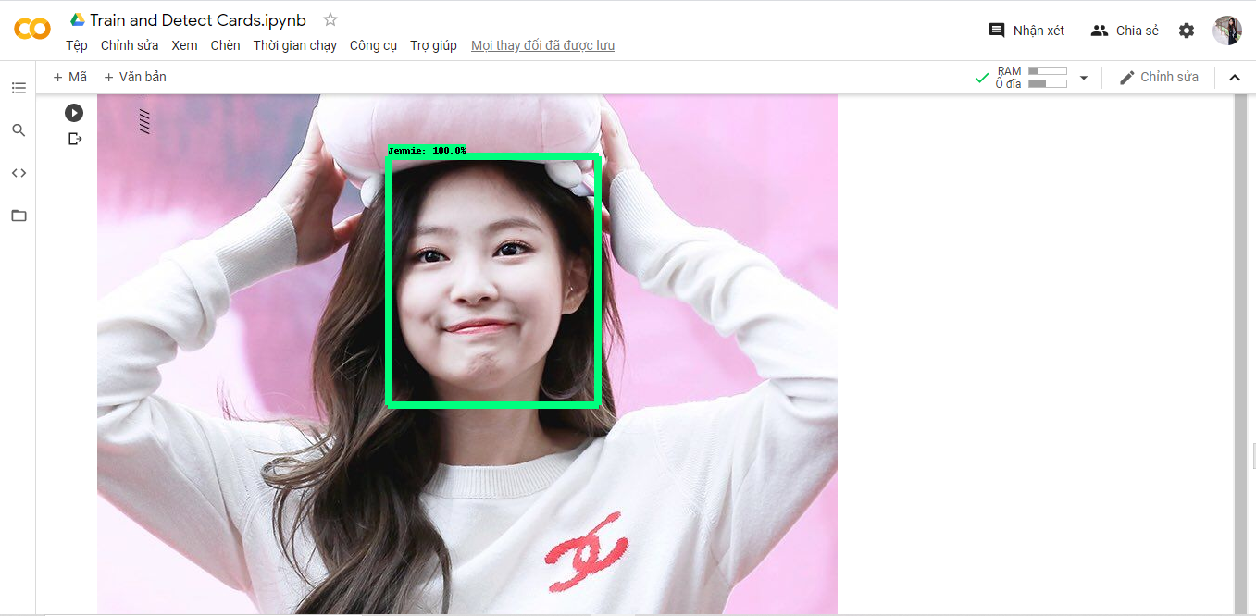

* Nhận diện gương mặt qua webcam chúng ta sẽ chạy trên Anaconda.
* Vào driver nén thư mục tensorflow tải xuống
* Giải nén và copy thư mục models ra ngoài desktop (Làm như vậy sẽ thuận tiện hơn trong quá trình chạy models)

Chú ý: Nếu giữ nguyên thư mục không tách ra bạn hãy sữa lại đường dẫn.

* Mở Anaconda và gõ câu lệnh

+ conda create –n <tên mình đặt> python=3.8

+ conda activate <tên mình đặt>

+ conda install pip

+ pip install Tensorflow

+ Chuyển đến thư mục research bằng câu lệnh cd

+ Gõ câu lệnh protoc object_detection/protos/*.proto --python_out=.

+ Python setup.py build

+ Python setup.py install

+ conda install opencv

+ Gõ **idle** sẽ xuất hiện như hình dưới.

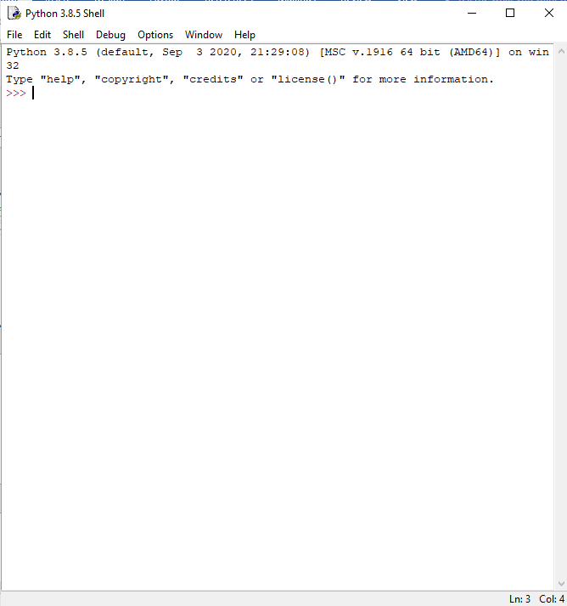

+ Vào models chọn Object_detection_webcam.py

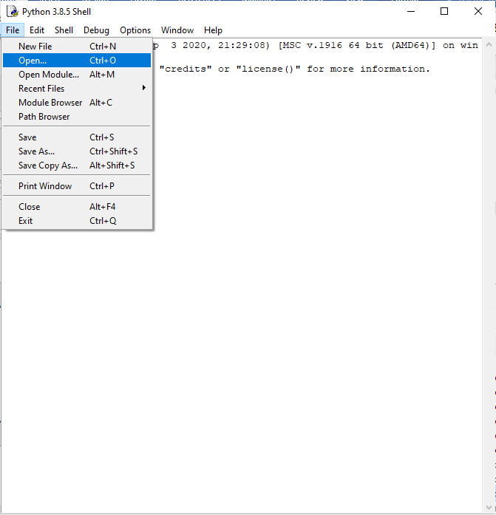

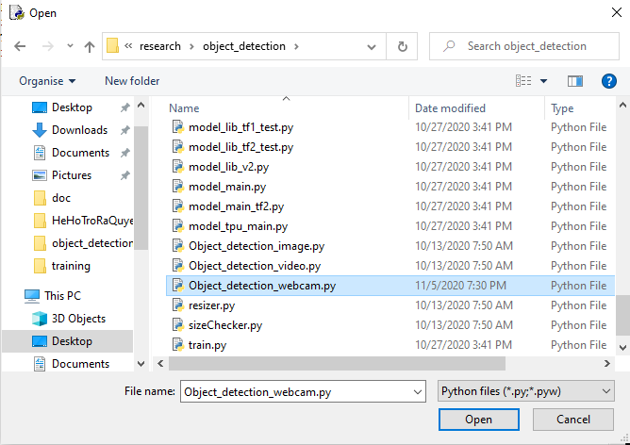

Chọn Run -> Run Module.

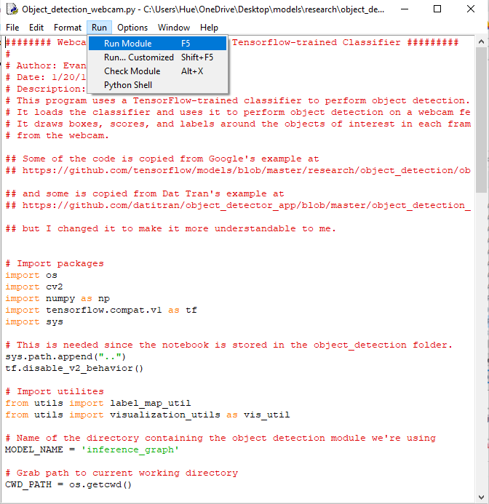

* Kết quả nhận diện gương mặt qua webcam:

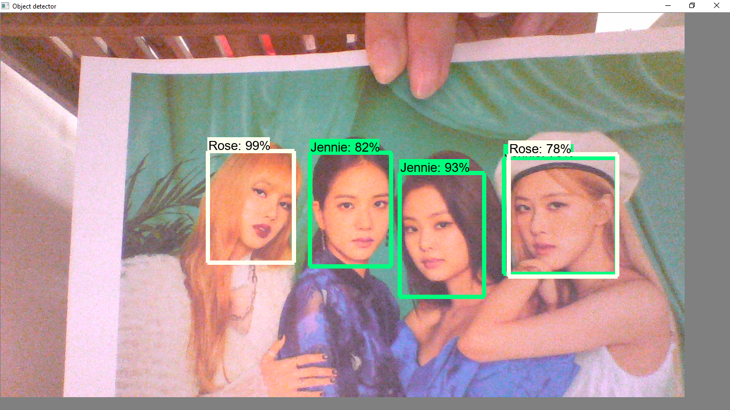

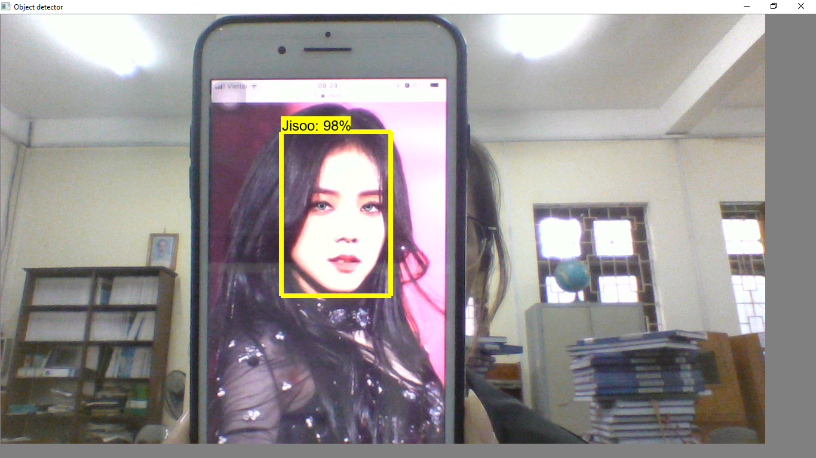

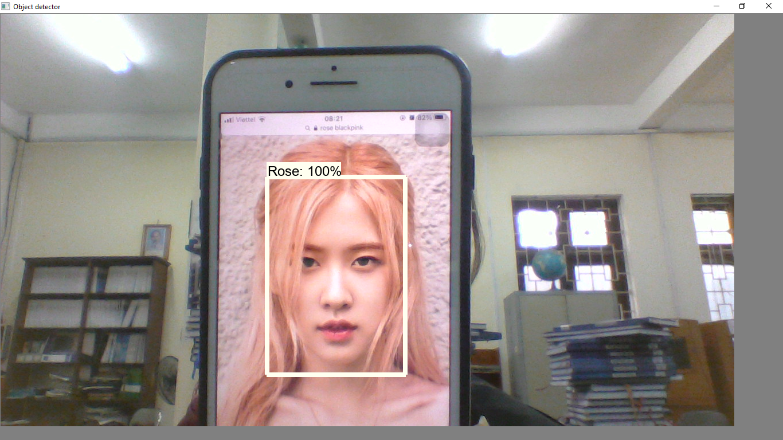

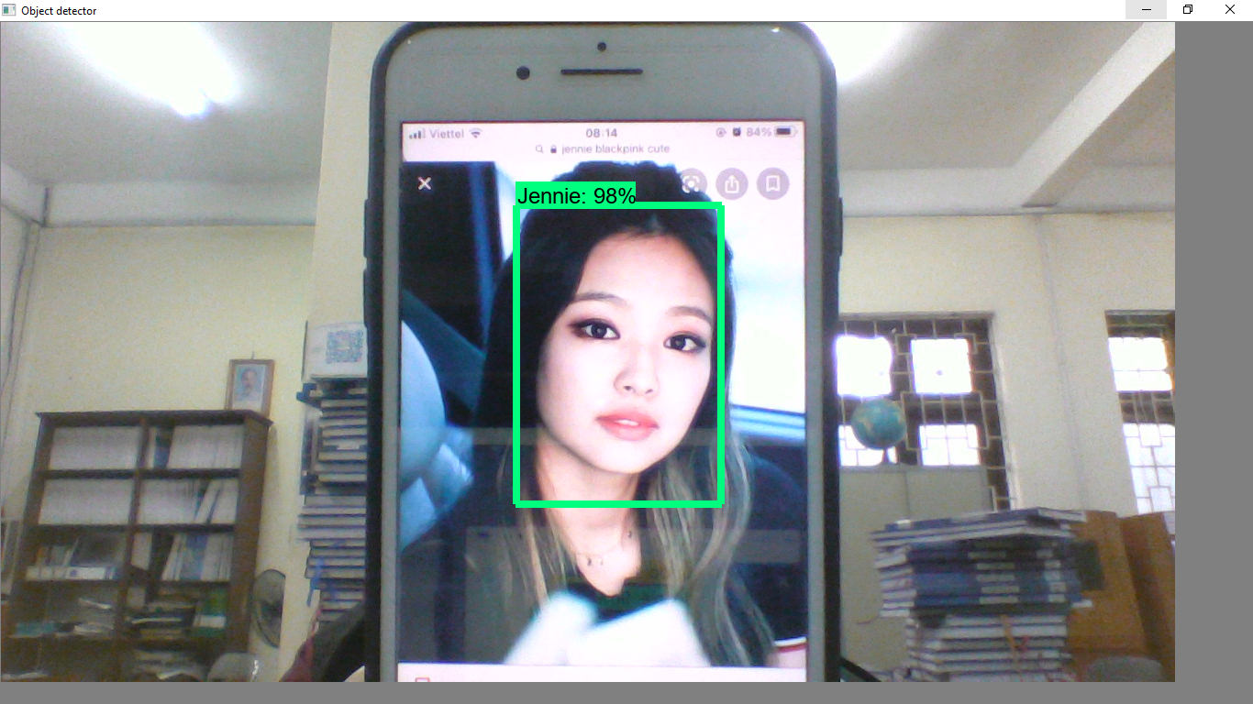

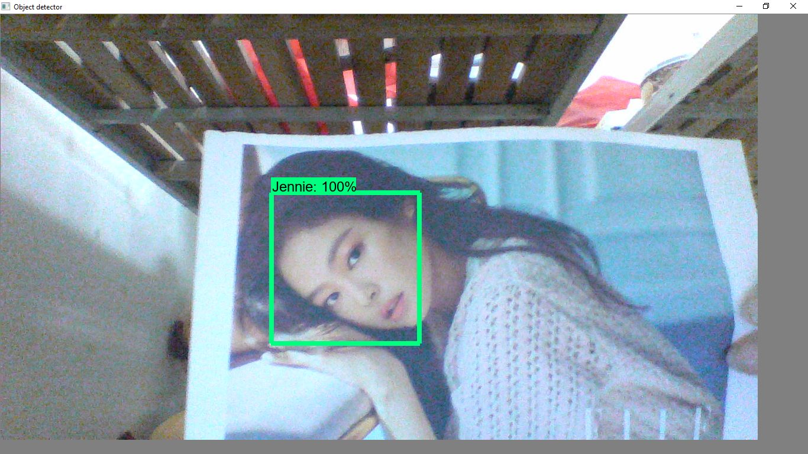

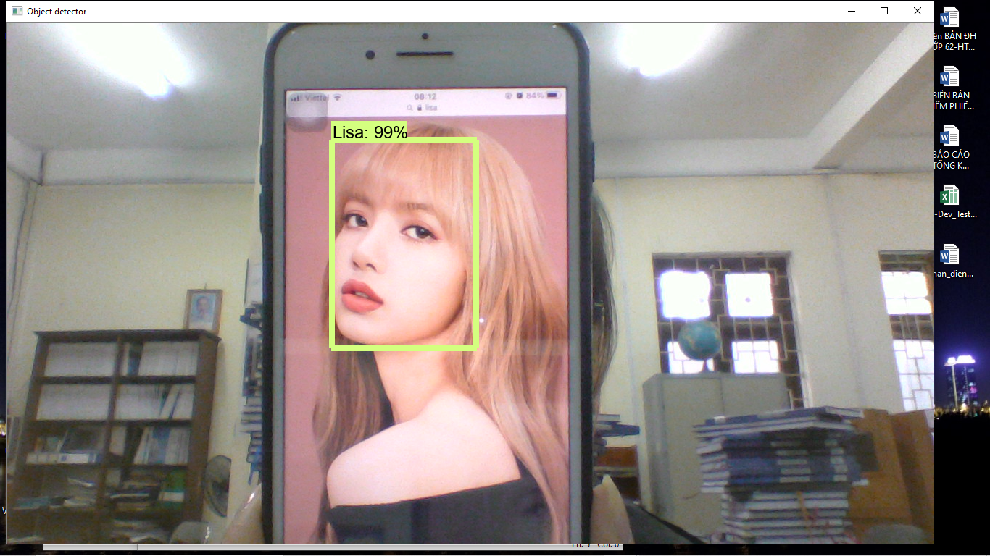

# PHẦN III: KẾT LUẬN VÀ ĐỊNH HƯỚNG

## 3.1 Kết luận

Đã hoàn thành đề tài nhận diện gương mặt qua ảnh và webcam, có thể nhận diện đúng 100% qua ảnh. Nhược điểm là nhận diện qua web cam cần phải đào tạo kỹ hơn mới có thể nhận diện chính xác.

## 3.2 Định hướng

Hoàn thiện mô hình và thu thập nhiều dữ liệu hơn

Quá trình đào tạo cần kỹ hơn.

# TÀI LIỆU THAM KHẢO

[1] <https://github.com/maihaan/XLA_K62>

[2] <https://github.com/DataExplained/How-to-train-Custom-Object-Detection-Model-Using-Google-Colab>

[3] <https://github.com/EdjeElectronics/TensorFlow-Object-Detection-API-Tutorial-Train-Multiple-Objects-Windows-10>

[4] <https://medium.com/analytics-vidhya/training-an-object-detection-model-with-tensorflow-api-using-google-colab-4f9a688d5e8b>